新授课 课时教案模版 （初中）
课题 | 17.3 电阻的测量 |  |  |  |  |  |  |  | 教师 |  | 学科 |  | 物理
课时 | （本章节/单元）  第 课时 |  |  |  | 课型 | 新授课 | 学生 | 年 班 | 时间 | 年 月 日 | 课节 |  | 第 节
内容  选择 |  | （教材内容和拓展内容）
课标  要求 |  | 通过测量导体电阻的实验，进一步学会同时使用电流表和电压表。  在实验电路的设计、连接以及测量过程中的兴趣培养和严谨的科学态度的养成。
学情  分析 |  | （学生在理解和掌握本课内容时可能存在的优势和/或问题）
教学  目标 |  | 1．知道用电流表和电压表测电阻的原理。  2．会同时使用电流表和电压表测量导体的电阻。  3．了解灯丝电阻的特性。
复习  导入（视需要） |  | 上节课学习了欧姆定律，并已能用欧姆定律的公式做一些简单的计算，在计算中，我们由公式I＝变形为R＝，利用电压和电流计算出了电阻，这就是测量电阻的原理。今天我们就用实验的方法测量电阻。
新知  呈现 |  | 重点 |  | （知识点名称）
1．伏安法测电阻
例题1 用电压表测出一段导体两端的电压是7.2 V，用电流表测出通过这段导体的电流为0.4 A，这段导体的电阻是多少？
同学们练习，两个同学板演。
解：根据欧姆定律I＝得，
R＝＝＝18 Ω。
(此题目是上节课欧姆定律公式的巩固应用题，并且有同类型的例题。教师对学生的演算可以不做过多的讲评，直接关注其变形公式)
[师]欧姆定律I＝可变形为R＝，可不可以说导体的电阻R与导体两端电压成正比，而与通过导体的电流成反比？也就是说，加在导体两端的电压越高，导体的电阻R就会越大；通过导体的电流越大，导体的电阻就会越小？
(学生通过对“电阻”一节的学习及课后探究已有所理解)
[生]电阻是导体本身的性质，是由导体本身的因素决定的，和导体两端是否有电压，电压多高，以及导体中是否有电流，电流的大小都没有关系。
[师]肯定同学的回答。强调：对于变形公式R＝，不能单纯从数学的角度理解，不存在R与U成正比，R与I成反比的关系，但是R＝可以作为电阻的计算式，由一段导体两端的电压和通过导体的电流来计算这段导体的电阻。
[想想议议][来源:Zxxk.Com]
[师]利用变形公式R＝求电阻，需要知道U、I值，怎么能知道电阻两端的电压和电流呢？
[生]用电压表测电压值，用电流表测出电流的值。

 |  | 难点 |  | （知识点名称）
2．实验：伏安法测电阻
[师]请一位同学将自己设计的电路图画在黑板上。(教师巡视，这时可能会发现，不论同学们把电阻、电表摆放的位置如何，大致会出现两种情况，一种只画出电流表、电压表、电阻，另一种较完整，接进了滑动变阻器。)
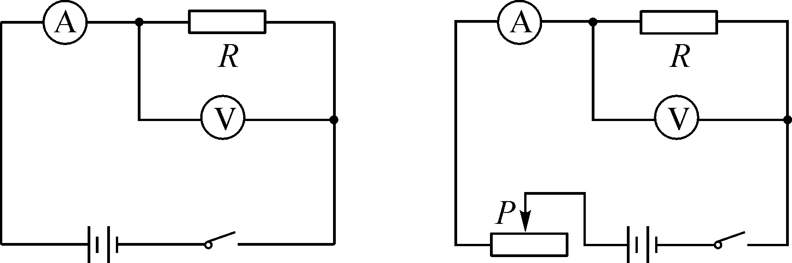
[投影这两种电路，学生观察比较]
[生]只要能测出电阻两端的电压和通过电灯中的电流就可以由R＝算出电阻的值。用电流表、电压表就行，不用变阻器也可以。
[师]另一部分同学，你们为什么要将电路接入变阻器呢？
[生]变阻器能改变电路中的电流。[来源:Z&xx&k.Com]
[师]像前一部分同学讲的，用电流表和电压表测出电阻中的电流和电阻两端的电压就可以计算电阻的阻值。为什么还要改变电路中的电流，改变电路中的电流有什么用呢？
(引导学生分析)
[师]多测几组不同的电流和相应电压的数据，就可以得到多个电阻的测量值，从而可以通过取平均值的方法，去掉测量过程中可能出现的偶然误差，提高物理量的测量精确度。“多次测量求平均值”，这是我们在物理实验中经常要用到的方法。因此电路中连入变阻器是十分必要的。
[师]现在同学们可以根据自己的设想，选择实验器材，看老师给你准备的器材够不够，然后自己连接电路，设计好实验步骤及实验数据表格。[来源:Z#xx#k.Com]
(学生边做边讨论。教师巡回指导)
[师]将仪器接入电路前(或选择器材时，应了解器材的什么情况)?
[生]要了解器材的规格，如电源的电压、电压表和电流表的量程、最小刻度值、滑动变阻器的最大阻值和允许通过的最大电流等。
[师]很好，希望大家将这些内容也体现在你的实验报告中。
[师]老师还要提醒同学们注意一个问题：在连接电路的过程中、开关要始终处于断开状态。组内的同学可以分工协作，有人连接电路，有人设计实验步骤，有人起草实验记录表格。
(学生活动，教师巡视)
指导同学们完成各自独立的任务后，组内同学可以互相交流、检查，集中大家的智慧，改进实验电路连接，完善实验步骤。[来源:学+科+网Z+X+X+K]
[师]合上开关前，滑动变阻器滑片应该在什么位置上？
[生]滑片应该在滑动变阻器阻值最大的位置上。
[师]这样做有必要吗？
[生](学生经过思考后回答)变阻器滑片先在阻值最大的位置上，当闭合开关时电路中的电流最小。
(教师引导，学生分析)
[生]变阻器的电阻是可以改变的，如果滑片先处在最大的位置，那么它改变电阻时只能从大往小变。
[生]电路中的电流就会先从最小慢慢随着滑动变阻器的阻值变小而逐渐变大。
[生]这样就能避免因电路中电流过大而损坏电路。[来源:学+科+网Z+X+X+K]
[师]从这个意义上讲，滑动变阻器在电路中有起到保护电路的作用。
[师生共同活动]
将上述实验中的定值电阻换成小灯泡，用同样的方法测定小灯泡的电阻，多测几组数据，看看有什么不同，又如何解释？
结论：小灯泡的电阻受温度影响。

巩固  活动 |  | 1．实验原理：根据欧姆定律I＝，推出R＝，计算电阻R的值。  2．实验电路（如右图）：  3．实验应注意的问题。
当堂  检测 |  | 1．在做伏安法测电阻的实验中，某同学把电流表和电压表的位置接反了，这样可能造成的后果是( )  A．可能烧坏小灯泡 B．可能烧坏电流表或电压表  C．可能烧坏电源 D．小灯泡肯定不发光  2．在用伏安法测电阻的实验中，下列操作有误的是( )  A．连接线路的过程中，开关应处于断开状态  B．连接线路的过程中，滑动变阻器的滑片要放在最大电阻值的位置[来源:学科网ZXXK]  C．电流表串联在被测电路中，电压表并联在被测电阻两端  D．试触时发现电流表指针反向偏转，电压表正常，只要断开电路，将电池的正、负极对调  3．图中电源电压不变，R₂为定值电阻。开关S闭合后，下列说法正确的是( )[来源:学科网]  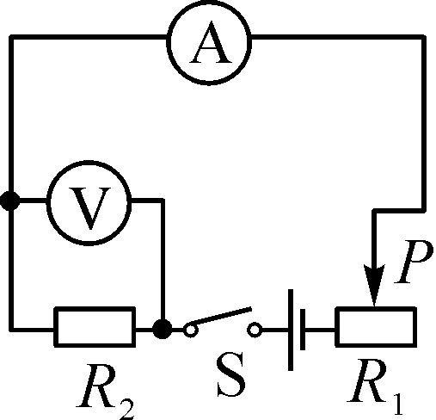  A．滑片P向右移动，表A示数变小，表V示数变小[来源:学科网]  B．滑片P向右移动，表A示数变大，表V示数变大[来源:Z§xx§k.Com]  C．滑片P向左移动，表A示数变小，表V示数变大  D．滑片P向左移动，表A示数变大，表V示数变小
学生  作业 |  | 教材P81 1～4题
 |  | ** 提高作业（选做）
 |  | ***拓展作业（选做）
教学  准备 |  | 教师  准备 | （教师课件名称及附件链接 ；拓展资源名称及附件链接；导学案名称及链接；作业片名称及链接、多媒体设备，教具，文具等）
 |  | 学生  准备 | （需课前预习内容，本课需要的教材、文具、纸张、彩笔等）填
板书  设计 |  | 主板书  第3节 电阻的测量  1．伏安法测电阻  2．实验：电阻的测量  (1)实验电路  (2)多次测量  (3)注意的问题 |  |  |  |  |  |  |  |  |  | 副板书
教后  反思
  成功之处 | 学生自己动手完成了实验
  不足之处 | 实验中有的学生电路元件使用不熟练
  再教设计 | 加强电流表、电压表和滑动变阻器的使用练习

附：教学目标常见行为动词
维度 | 一级 | 二级 | 三级
知识 | 知道、说出、背诵、认识、回忆、选出、举例、列举、描述、找出、其他 | 理解、解释、说明、比较、分类、归纳、概述、区别、预测、收集、整理、其他 | 应用、使用、设计、图示、解决、计划、总结、评价、其他
能力 | 创作、改编、灵活运用、举一反三、熟练操作 | 重复、模仿、尝试、使用、初步学会、初步掌握 | 学会、完成、讲述、复述、表演、发展、解决、拟定、绘制、试验
情感 | 感悟、认可、赞同、尊重、关心、怀疑 | 乐于、赞赏、领会、形成、养成、热爱、树立、坚持、摒弃、抵制、克服

